Pourquoi sont-ils candidats au Prix de l’innovation des avocats en Relation-clients ?
Organisé pour la deuxième année, le Prix de l’innovation des avocats en Relations-client vise à valoriser et récompenser les cabinets d’avocats ayant mis en œuvre des solutions innovantes pour mieux répondre aux besoins de leurs clients.
Dernière mise à jour : 27 février 2015
image: http://www.village-justice.com/articles/local/cache-vignettes/L243xH111/arton19046-28642.png
- Version Imprimable
Le Village de la Justice, qui organise ce prix, vous propose de découvrir ici et avec eux, pourquoi ils sont candidats en 2015.

image: http://www.village-justice.com/articles/local/cache-vignettes/L250xH200/jpg_diametis2-2bba6.jpg
Géraldine Brun, avocat associée du cabinet Diametis.
« Candidater au Prix nous permet de communiquer, d’améliorer notre visibilité, d’échanger et de partager nos idées avec nos confrères et les acteurs de la sphère entrepreneuriale.
Nous espérons ainsi instaurer un dialogue en touchant un public et des réseaux différents. C’est aussi témoigner que notre profession bouge et que l’avocat innovant tend à devenir un architecte d’avenir. »
Découvrez et votez pour son innovation ici.

image: http://www.village-justice.com/articles/local/cache-vignettes/L250xH200/jpg_gast2-b5969.jpg
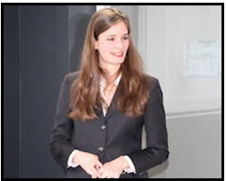
Olivia Gast, avocat associée du cabinet Gast.
« J’ai suivi le prix 2014 et j’ai trouvé cette initiative intéressante. L’innovation s’inscrit au cœur de la démarche du cabinet Gast Avocats. J’ai personnellement obtenu un mastère spécialisé en innovation au sein d’une école de commerce. Je trouve que c’est une bonne chose à la fois de stimuler et de valoriser l’innovation chez les avocats. C’est formidable de pouvoir donner ainsi autant de visibilité à nos innovations ! »
Découvrez et votez pour son innovation ici.

image: http://www.village-justice.com/articles/local/cache-vignettes/L250xH200/jpg_carakters2-95d68.jpg
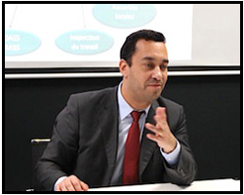
Xavier Marchand, avocat associé du cabinet Carakters.
« Nous avons été sensibles à la qualité des innovations présentées par nos confrères l’année dernière lors de la première édition et avons apprécié leur générosité dans le partage de leur expérience. Nous avons la conviction que les initiatives menées individuellement pour faire bouger les lignes et innover en permanence sont essentielles car elles contribuent à faire progresser notre profession. Nous avons eu envie de présenter notre point de vue et les valeurs portées depuis la création de Carakters et nous sommes heureux à l’occasion du Prix de pouvoir échanger et bénéficier de retours constructifs avec les membres du jury, nos confrères et le public. »
Découvrez et votez pour son innovation ici.

image: http://www.village-justice.com/articles/local/cache-vignettes/L250xH200/jpg_coll2-c2e99.jpg
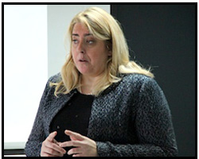
Anne-Constance Coll, avocat associée du cabinet Coll.
« Il existe peu de prix récompensant les cabinets d’avocats et la plupart de ces prix s’adressent à des gros cabinets d’affaire bien établis. Nous avons souhaité candidaté au prix de l’innovation 2015 pour faire connaitre notre réseau au plus grand nombre qu’il s’agisse des confrères susceptibles de l’intégrer ou des particuliers. En effet notre profession limite les possibilités de communication sur le sujet bien que de récentes évolutions aient ouvertes de nouvelles voies. Enfin, ne serait ce que d’être sélectionné pour ce prix nous encourage dans notre voie et récompense le chemin déjà parcouru. »
Découvrez et votez pour son innovation ici.

image: http://www.village-justice.com/articles/local/cache-vignettes/L250xH200/jpg_lemeillat2-ddfd6.jpg
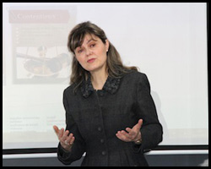
Nadine Lemeillat, avocat associée du cabinet Lemeillat.
« Cette méthode, fruit d’un long travail de réflexion et de mise en place a fait ses preuves auprès des clients du Cabinet qui en sont les réels instigateurs.
Elle replace l’humain au cœur du processus judiciaire et indemnitaire et ne reste pas moins un outil rentable et précieux, tant pour l’avocat que pour le client.
Etre candidat à ce prix est un moyen de partager une expérience, une méthode innovante qui a fait ses preuves et dont nous avons aujourd’hui un certain recul. »
Découvrez et votez pour son innovation ici.

image: http://www.village-justice.com/articles/local/cache-vignettes/L250xH200/jpg_duel2-3be85.jpg
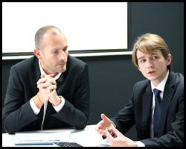
Arnaud Boix et Hadrien Debacker, avocat associé du cabinet Duel.
« Nous avons mis en place des offres et services nouveaux tournés vers la satisfaction des besoins des clients et l’adaptation aux nouvelles technologies. Nos innovations visant à créer une nouvelle donne dans la relation client/avocat, n’ont de sens que si elles sont connues et comprises. Le prix de l’innovation, que nous avions suivi dès sa première édition, nous est apparu comme un vecteur de communication incontournable. En y participant, nous pouvons confronter nos innovations à l’avis de nos pairs et du public afin de mesurer leur pertinence, de progresser et de continuer à innover au service des clients. »
Découvrez et votez pour leur innovation ici.
En savoir plus sur http://www.village-justice.com/articles/Pourquoi-sont-ils-candidats-prix,19046.html#X0WXyeyqYzYmXbDI.99

